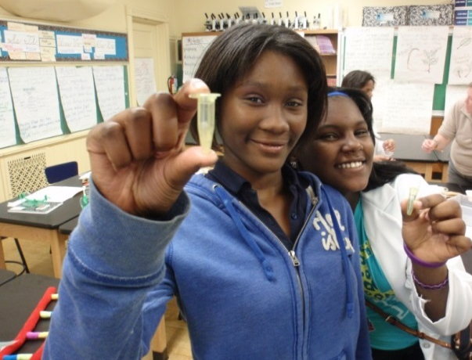
Stellar Girls de Fred Rodgers Magnet es un programa después de la escuela para niñas de los grados 6-8. El programa, en colaboración con el iBIO Institute EDUCATE Center, está diseñado para despertar el interés de las niñas en el ámbito de la ciencia, la tecnología, la ingeniería, y matemáticas (STEM) temas y carreras a través de la diversión y la participación de actividades dirigidas por educadores profesionales. Las actividades, en cuatro unidades, que se centra en la investigación sobre los problemas y soluciones relacionados con ALIMENTACIÓN, CURANDO, APOYANDO y SALVANDO el mundo.

Stellar Girls at [Name of School/Organizaiton] is an after-school program for girls in grades 3–8. The program, provided in partnership with the iBIO Institute EDUCATE Center, is designed to spark girls’ interest in Science, Technology, Engineering and Mathematics (STEM) topics and careers through fun and engaging, hands-on activities led by professional educators. Activities are grouped into four units that focus on investigating problems and solutions related to FEEDING, HEALING, FUELING, and SAVING the world.
Fred Rodgers Magnet Academy
invites YOU to
be a Stellar Girl!

A través de este programa, las niñas aprenderán de los temas STEM, desarrollar su práctica de laboratorio y capacidades para el siglo 21 (tales como la colaboración, la comunicación, la creatividad y el pensamiento crítico). Descubrirán lo que aprenden en la escuela pueden ser usados para investigar y resolver problemas del mundo real. El programa también ofrece oportunidades para que las muchachas puedan interactuar con los profesionales que trabajan en las esferas. Ahora en su segundo año, el programa estelar las niñas es una excelente manera de desarrollar de aprendizaje de las niñas, la confianza y el interés por los temas STEM y de su carrera.

FRMA’s 2018–2019

QUIEN puede participar? FRMA niñas en grado 6 to 8
DONDE vamos a reunir? ROM 313 Mrs. Christianson
CUANDO vamos a reunir? El grupo de Stellar Girls se reunirá el Viernes 26 de octubre de 2018 de 3:15 – 4:45pm. Mandaremos más información en la primera reunión.
COMO puedo registrar? Para registrar para Stellar Girls, llenar la forma y regresarla con el consentimiento a Mrs. Christianson antes del Friday, Octubre 26, 2018.

Para mas information: Mrs. Nicol Christianson nchristianson@d131.org
2018-2019
SI! _____________________________________________________, en grado _____________,
(Nombre de Estudiante) (Nivel de Grado)

Participar tara en FRMA Stellar Girls programa de STEM después de la escuela que tomara lugar el Friais, desde 3:15 – 4:45 pm, empezando Octubre 26, 2018.
Entendemos que en orden, que esta programa tendrá éxito las niñas tendrán que tener una participación activa en las actividades del programa, además de terminar todos los pre- y post-evaluaciones que se requiere.
NOTA: asegúrese de leer, firmar y devolver el consentimiento de los padres o tutores y el consentimiento de estudiantes junto con esta forma.
Estudiante ____________________________________________Fecha: ____________________________
(Firma)

Estudiante_____________________________________________ ID # ______________________________
(Nombre Escrito)

Padre/ Tutor___________________________________________ Fecha:____________________________
(Firma)

Padre/Tutor___________________________________________ _________________________________
(Nombre Escrito) (Relación a Estudiante)

Informacion de Contacto: _________________________________ _______________________________
(correo electrónico) [teléfono(s)—indica (casa, trabajo o celular)

Contactos de Emergencia
___________________________ ________________________ ________________________________
(Nombre) (Relación a Estudiante) [teléfono(s)—indica (casa, trabajo o celular)
__________________________ ________________________ ________________________________
(Nombre) (Relación a Estudiante) [teléfono(s)—indica (casa, trabajo o celular)

_____________________________ ___________________________ ___________________________________
(Nombre) (Relación a Estudiante) [teléfono(s)—indica (casa, trabajo o celular)

